Karta uczestnika
Przegląd Kolęd i Pastorałek
Parafia św. Urbana w Brzeszczach
Imię i Nazwisko występujących / Nazwa zespołu ( ilość osób!!!!!!)
……………………………………………………………………………………………………………………………………………………………………………………………………………………………………………………………………………………………………………………………………………………………………......

Informacje o wykonawcy / zespole (wiek, klasa, zainteresowania, osiągnięcia, rok założenia zespołu, motto … itp.)
…………………………………………………………………………………………………………………………………………………………………………………………………………………………………………………………………………………………………………………………………………………………………………………………………………………………………………………………………………………………………………………………………………………………………………………………………………………………………………………………………………………………………………………………………………………….
Tytuły utworów oraz przewidywany czas wykonania
………………………………………………………………………………………………………………………………………………………………………………………………………………………………………………………………………………………………………………………………………………………………………….

Informacje dodatkowe ( np. akompaniament, utwory z płyty, instrumenty, itp.. )
……………………………………………………………………………………………………………………………………………………………………………………………………………………………………………………………………………………………………………………………………………………………………………………………………………………………………………………………………………………………………………………………………………………………..
Numer kontaktowy ………………………………………………………………………………………………………………
Uwagi
………………………………………………………………………………………………………………………………………………………………………………………………………………………………………………………………………………………………………………………………………………………………………….
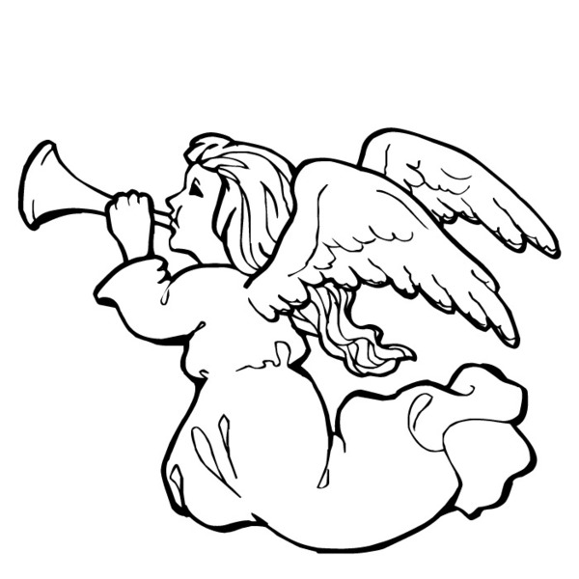
W razie pytań prosimy o kontakt
Lidia Czopek – 604 657 186

